# 动态网页的采集

## 什么是动态网页

* 理解ajax，局部刷新
* url地址不变，内容局部变化
* 网页结构不变，但是内容变化

## 如何采集动态网页

* 查找真实的实际请求的url地址
* 使用Selenium模拟浏览器行为

## Selenium库的安装使用

### 检测是否已安装Selenium库

使用以下两条命令均可检测是否已经安装Selenium库

pip show selenium 查看是否有版本信息  
pip list 查看安装列表中是否有selenium库

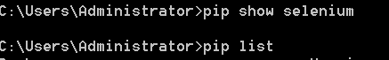

### 安装Selenium



### 下载安装chromedriver

Selenium的使用需要使用chromedriver来驱动chrome浏览器，根据对应的chrome版本选择合适的chromedriver版本。

查看自己的chrome浏览器的版本：

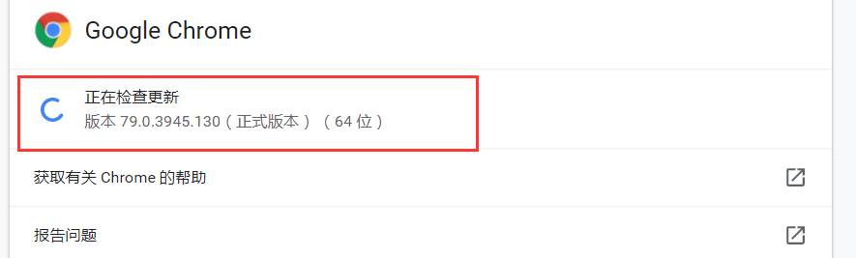

下载对应的chromedriver版本，下载地址[http://npm.taobao.org/mirrors/chromedriver/]



### Selenium的简单使用

* 导入Selenium，启动驱动器
* 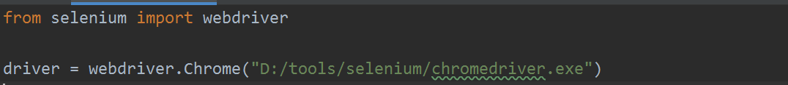
* 运行效果：
* 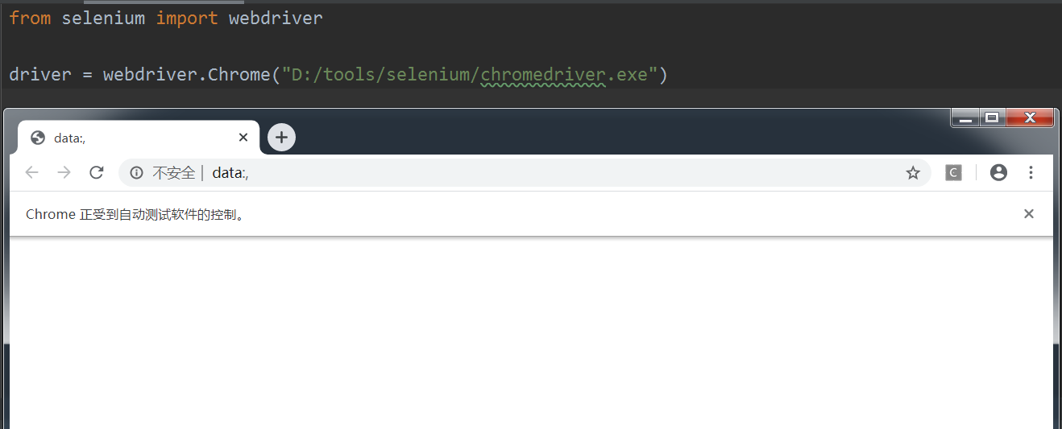
* 使用webdriver打开百度首页
* 
* 使用xpath找到搜索框
* 
* 找到搜索框键入关键字
* 
* 模拟点击按钮
* 

# 实训主题

## 采集链家经纪人数据

### 任务描述

将链家的动态经纪人数据采集到并写入csv文件中

### 思路分析

* 1.分析链接，链家经纪人会根据页面下拉发起新的链接请求，分析链接
* 2.根据需求构建对应的请求url链接地址
* 3.发起请求返回数据并解析
* 4.写入文件

### 实现过程

* 1.定义一个函数实现将列表数据写入csv文件
* 2.定一个函数接收链接地址并返回json对象
* 3.定义一个函数发起请求解析得到的数据并调用1中的函数写入文件

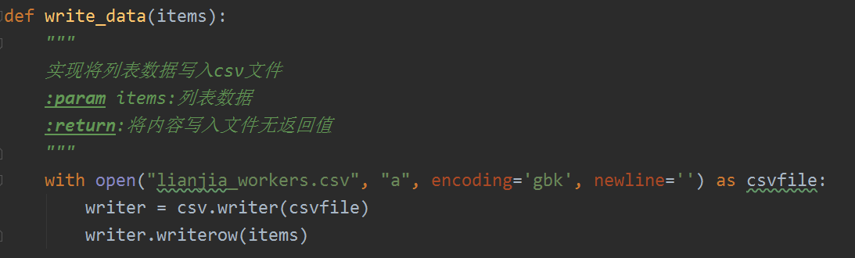

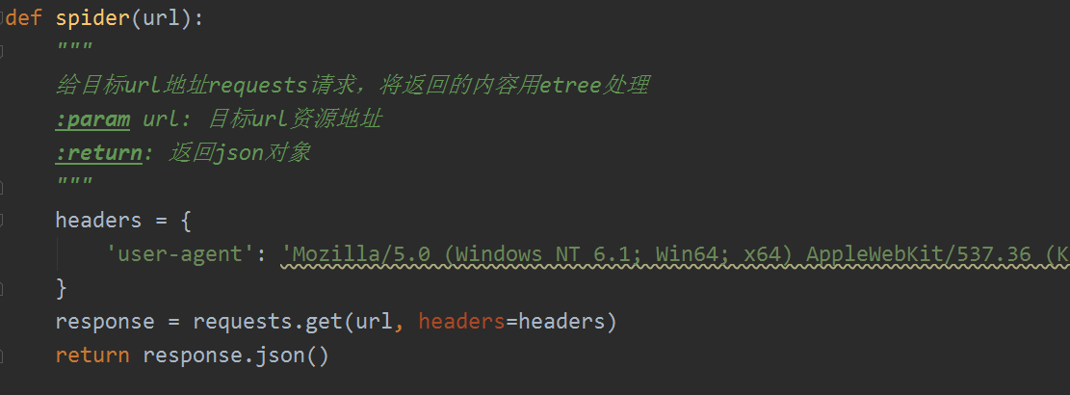

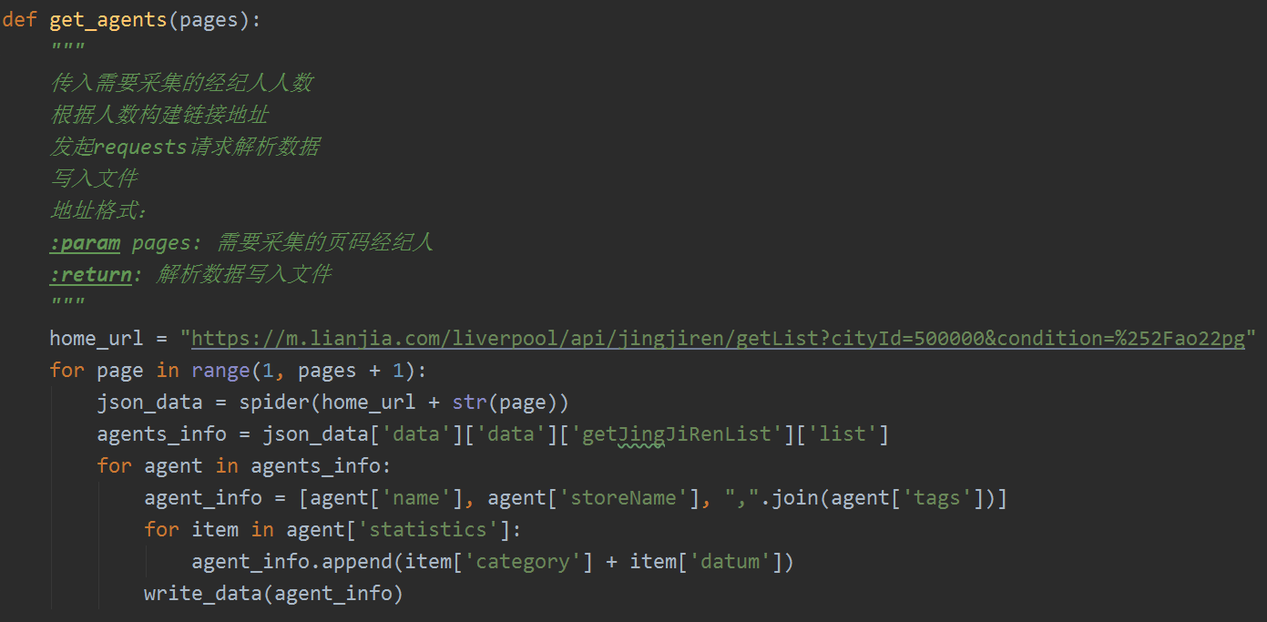

### 实现结果

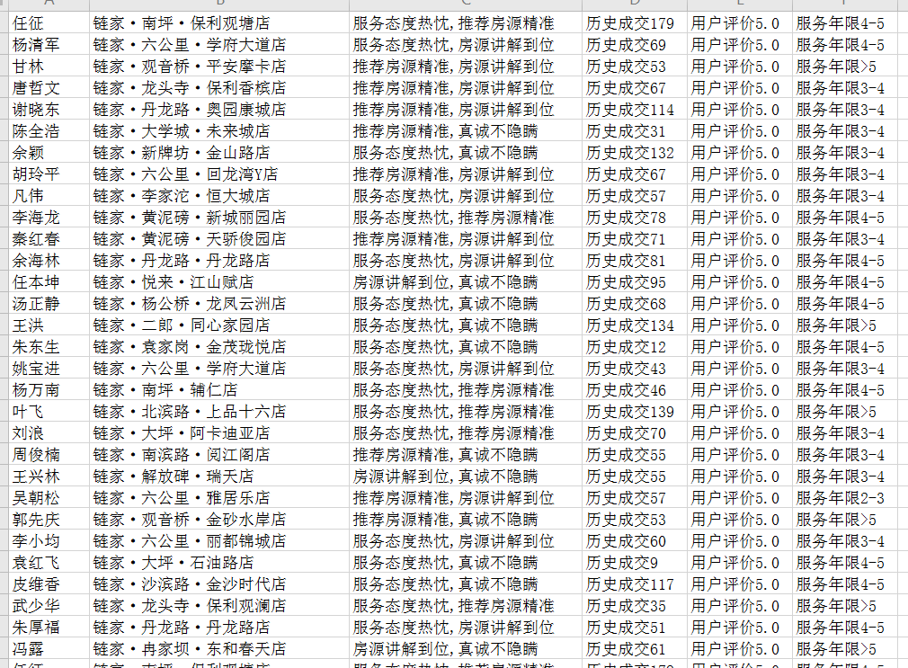

## 简单使用Selenium模拟百度搜索

### 任务描述

需求：用Selenium模拟一次手动打开百度首页，键入python关键字进行搜索

### 思路分析

* 导入Selenium，启动驱动器
* 使用webdriver打开百度首页
* 使用xpath找到搜索框
* 找到搜索框键入关键字
* 模拟点击按钮

### 实现过程

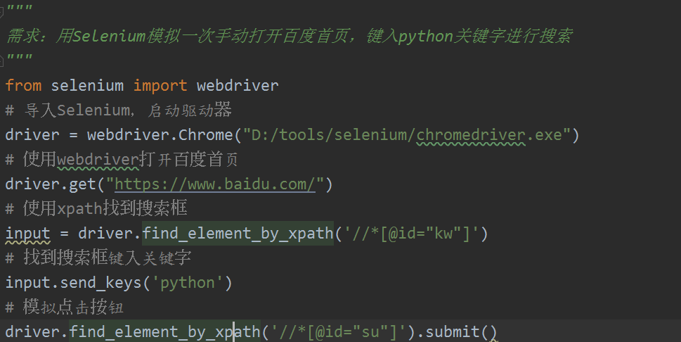

### 实现结果

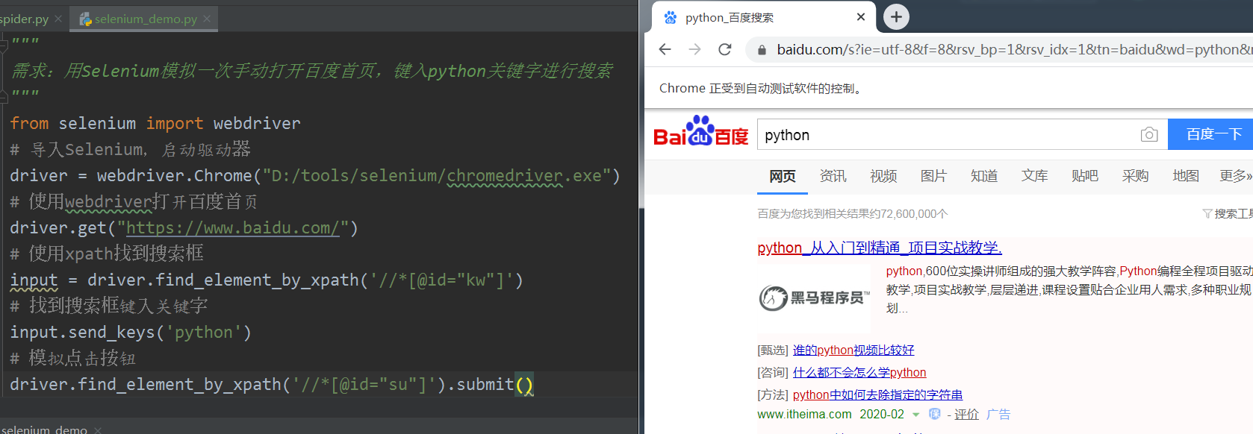

## 采集新浪微博数据

### 任务描述

使用Selenium库登陆微博账号，然后采集自己发布过的微博数据，并写入到文件中。

### 思路分析

* 1.编写落地csv文件函数
* 2.编写登陆新浪微博函数
* 3.编写爬取 解析自己发布的微博内容

### 实现过程

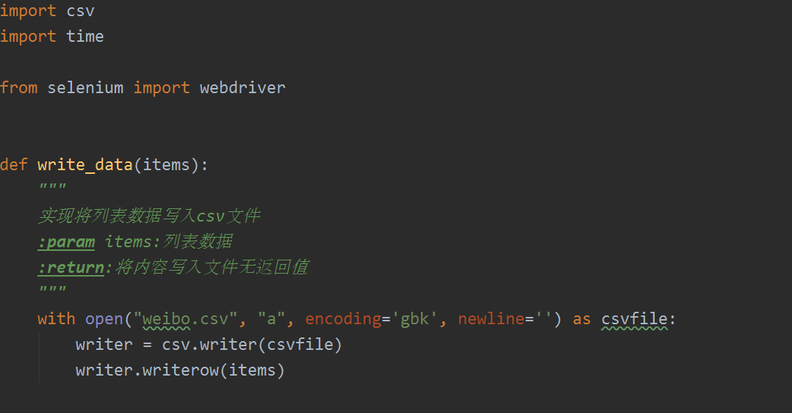

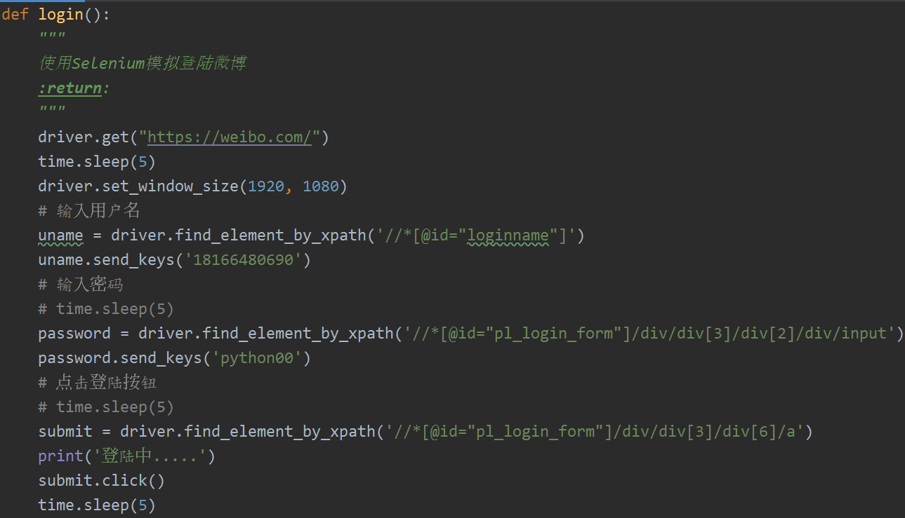

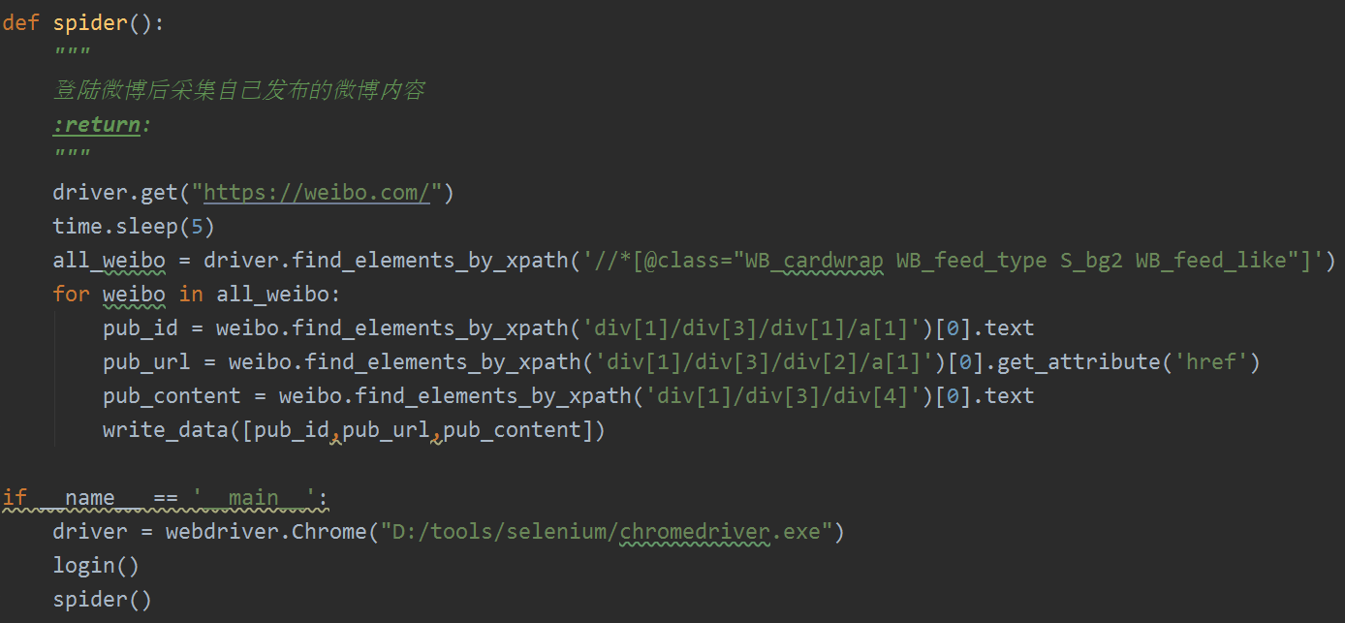

### 实现结果

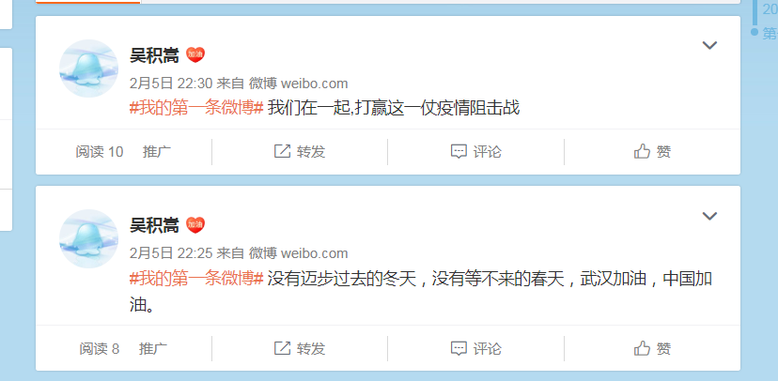

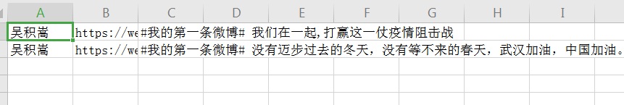

# 作业

使用Selenium库完成对百度首页菜单栏数据采集；

完成对链家经纪人数据进行采集；

完成对自己的新浪微博数据的采集。